Лабораторная работа 1

Сдать оформленные работы до 17сентября

Общие задания:

- Найти сумму цифр целого числа.
- Вычислить факториал числа.
- Решить квадратное уравнение.
- Вычислить X^{n} , n – любое, не обязательно целое.
- Найти все простые делители числа.
- Найти НОД и НОК двух заданных натуральных чисел.

Дополнительные задания:

- Проверить , будет ли число N = произведению простых делителей, без дублирования одинаковых делителей. Делители вывести
- Количество разных цифр.
- Является ли число палиндромом.
- Вывести следующую дату после введенной(число, месяц, год)

Лабораторная работа2

Сдать оформленные работы до 29 сентябрь

Общее задание:
Сумму вычислить с точностью ε, действительное число x и точность ε вводятся с консоли. Для сравнения со значением ряда для х, вычислить функцию у(х).:
Индивидуальные задания:

- 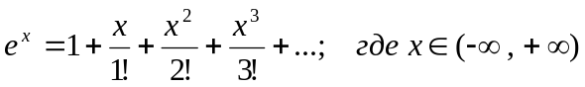
- 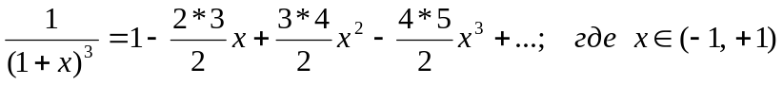
- 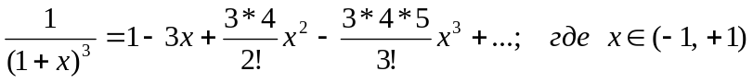
- 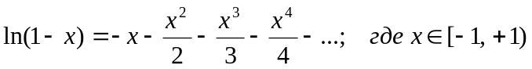

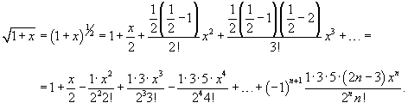
- 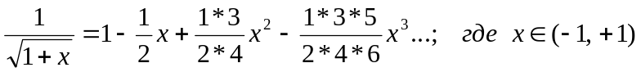
- 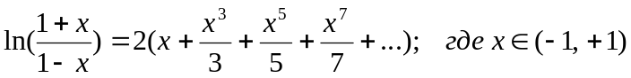
- 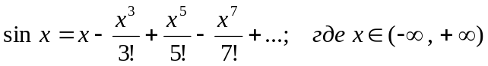
- 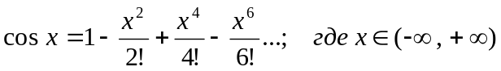
- 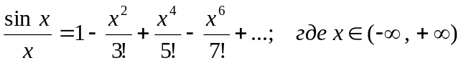
- 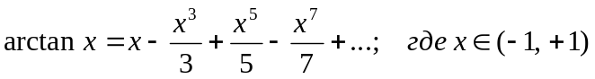
- 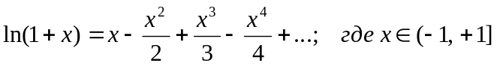
- 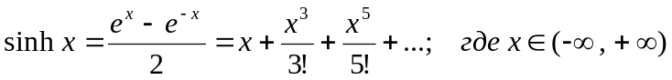
- 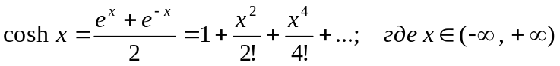
- 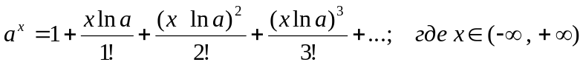
- 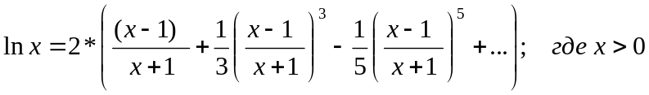

Дополнительные задания:
Разработать программу “Калькулятор”. Программа запрашивает у пользователя знак операции (/,%,&,|,^,~,!,<<,>>), затем операнд(ы)-целые числа, показывает результат выполнения арифметической операции в 10 с/с (обязательно), 16 с/с и 8 с/с (установить формат при выводе!),и снова выводит запрос на ввод знака операции. Для выхода из программы пользователь должен ввести вместо знака операции символ ‘E’.

Операнды определить как double, вычислить частное и остаток от деления одного на другое, выполнить округления в большую или меньшую сторону (к целому числу ). Использовать стандартные функции округления и вычисления частного и остатка. Выполнить преобразование операндов к типу int.

Лабораторная работа 3
Сдать оформленные работы до 20 октября

Общее задание.
Использовать статические массивы, функции. Глобальные переменные не использовать!

Индивидуальные задания:

- В последовательности A=(a_{i}), i=1..n , n<=100 , вычислить сколько раз встречаются повторяющиеся элементы,. В массив записать: число количество повторений. Не использовать сортировку.

- Поместить в последовательности A=(a_{i}), i=1..n , n<=100, все отрицательные элементы, по очереди (через один) с положительными.

- Поместить в последовательности A=(a_{i}), i=1..n , n<=100, все простые элементы справа.

- Вычислить в последовательности A=(a_{i}), i=1..n , n<=100, сколько раз встречается каждый элемент, не использовать сортировку.

- В последовательности A=(a_{i}), i=1..n , n<=100, продублировать неповторяющиеся элементы.

- Дана последовательность A=(a_{i}), i=1..n, n<=100 , вставить после каждого четного числа его “перевертыш”, напр. 56 789 345 1234 ->56 65 789 345 1234 4321.

- Поместить в последовательности A=(a_{i}), i=1..n , n<=100, четные элементы, по очереди (через один) с нечётными.

- Дана последовательность A=(a_{i}), i=1..n, n<=100. Поменять порядок элементов на обратный.

- Дана последовательность A=(a_{i}), i=1..n, n<=100 и число m. Для каждого участка из m стоящих рядом элементов (таких участков очевидно n-m+1) вычислить его сумму. Общее число действий порядка n.

- Заменить в последовательности A=(a_{i}), i=1..n , n<=100, четные элементы на сумму их цифр.
- Дана последовательность A=(a_{i}), i=1..n, n<=100. Заменить элементы с нулями на их квадраты.

- Задана неубывающая последовательность A=(a_{i}) , i=1..n, (n<=1000), положительных целых чисел. Найти наименьшее целое положительное число, не представимое в виде суммы нескольких элементов этого массива (каждый элемент массива может быть использован не более одного раза). Число действий порядка n.
Решение. Пусть известно, что числа, представимые в виде
суммы элементов a[1],...,a[k], заполняют отрезок от 1 до некоторого N. Если a[k+1] > N+1, то N+1 и будет минимальным числом, не представимым в виде суммы элементов массива a[1]..a[n].Если же
a[k+1] <= N+1, то числа, представимые в виде суммы элементов a[1]..a[k+1], заполняют отрезок от 1 до N+a[k+1].

- Заменить в последовательности A=(a_{i}), i=1..n , n<=100, нечетные элементы на произведение их цифр.
- В последовательности A=(a_{i}), i=1..n , n<=100, заменить положительные элементы на их корень.

Лабораторная №4
Сдать оформленные работы до 10 ноября

Использовать динамические массивы.
Общее задание, реализовать функции:
(тип массива - из индивидуального задания):

- Тип массива - из индивидуального задания

Выполнить сортировку с помощью стандартной функции qsort.

Добавить элемент в массив по индексу(позиция), при этом увеличить размер массива.

Удалить элемент из массива, при этом сократить размер массива.

Выполнить поиск элемента в массиве с помощью стандартной функции bsearch.

Использовать указатели на функции

Использовать функцию с переменным количеством параметров(например,для вызова функций добавления и удаления).
- Выполнить сортировку (см. индивидуальный вариант)
- Генераця элементов массива-случайная

Индивидуальные задачи.
4.1. Разработать программу, запрашивающую у пользователя массив размерности N, выполняющую сортировку его элементов по возрастанию. Сортировку осуществлять с помощью «бинарной» сортировки. Вторая сортировка – qsort. Элементы массива вещественные числа двойной точности. Ввод, вывод, сортировку выделить в отдельные функции.

4.2. Разработать программу, запрашивающую у пользователя массив размерности N, выполняющую сортировку его элементов по убыванию. Сортировку осуществлять методом «выбора». Вторая сортировка – qsort. Элементы массива целые числа. Ввод, вывод, сортировку выделить в отдельные функции.

4.3. Разработать программу, запрашивающую у пользователя массив размерности N, выполняющую сортировку его элементов по возрастанию. Сортировку осуществлять с помощью сортировки «Хоара». Вторая сортировка – qsort. Элементы массива вещественные числа двойной точности. Ввод, вывод, сортировку выделить в отдельные функции.

4.4. Разработать программу, запрашивающую у пользователя массив размерности N, выполняющую сортировку его элементов по убыванию. Сортировку осуществлять с помощью функции методом «Шелла». Вторая сортировка – qsort. Элементы массива целые числа. Ввод, вывод, сортировку выделить в отдельные функции.

4.5. Разработать программу, запрашивающую у пользователя массив размерности N, выполняющую сортировку его элементов по возрастанию. Сортировку осуществлять сортировкой «вставками». Вторая сортировка – qsort. Элементы массива вещественные числа двойной точности. Ввод, вывод, сортировку выделить в отдельные функции.

4.6. Разработать программу, запрашивающую у пользователя массив размерности N, выполняющую сортировку его элементов по убыванию. Сортировку осуществлять методом «пузырька». Вторая сортировка – qsort. Элементы массива целые числа без знака. Ввод, вывод, сортировку выделить в отдельные функции.

4.7. Разработать программу, запрашивающую у пользователя массив размерности N, выполняющую сортировку его элементов по убыванию. Сортировку осуществлять сортировкой «подсчётом». Вторая сортировка – qsort. Элементы массива символы. Ввод, вывод, сортировку выделить в отдельные функции.

4.8. Разработать программу, запрашивающую у пользователя массив размерности N, выполняющую сортировку его элементов по убыванию. Сортировку осуществлять с помощью функции методом «Шелла». Вторая сортировка – qsort. Элементы массива целые числа. Ввод, вывод, сортировку выделить в отдельные функции.

4.9. Разработать программу, запрашивающую у пользователя массив размерности N, выполняющую сортировку его элементов по возрастанию. Сортировку осуществлять с помощью «бинарной» сортировки. Вторая сортировка – qsort. Элементы массива вещественные числа двойной точности. Ввод, вывод, сортировку выделить в отдельные функции.

4.10. Разработать программу, запрашивающую у пользователя массив размерности N, выполняющую сортировку его элементов по убыванию. Вторая сортировка – qsort. Сортировку осуществлять методом «выбора». Элементы массива целые числа. Ввод, вывод, сортировку выделить в отдельные функции.

4.11. Разработать программу, запрашивающую у пользователя массив размерности N, выполняющую сортировку его элементов по убыванию. Сортировку осуществлять методом «пузырька». Вторая сортировка – qsort. Элементы массива числа без знака. Ввод, вывод, сортировку выделить в отдельные функции.

4.12. Разработать программу, запрашивающую у пользователя массив размерности N, выполняющую сортировку его элементов по убыванию. Сортировку осуществлять сортировкой «подсчётом». Вторая сортировка – qsort. Элементы массива символы. Ввод, вывод, сортировку выделить в отдельные функции.

4.13. Разработать программу, запрашивающую у пользователя массив размерности N, выполняющую сортировку его элементов по убыванию. Сортировку осуществлять методом «пузырька». Вторая сортировка – qsort. Элементы массива числа 2-х байтовые, без знака . Ввод, вывод, сортировку выделить в отдельные функции.

4.14. Разработать программу, запрашивающую у пользователя массив размерности N, выполняющую сортировку его элементов по возрастанию. Сортировку осуществлять сортировкой методом «Шелла». Вторая сортировка – qsort. Элементы массива 1-но-байтовые. Ввод, вывод, сортировку выделить в отдельные функции.

4.15. Разработать программу, запрашивающую у пользователя массив размерности N, выполняющую сортировку его элементов по возрастанию. Сортировку осуществлять сортировкой методом «Хоара». Вторая сортировка – qsort. Элементы массива 2-х-байтовые. Ввод, вывод, сортировку выделить в отдельные функции.

Лабораторная №5
Сдать оформленные работы до 17 ноября

Обработка матриц.

Использовать динамические матрицы

Индивидуальные задачи.
5.1.Разработать программу, запрашивающую у пользователя квадратную матрицу размером NxN
Выполнить отражение матрицы относительно диагонали [1,1]-[N,N] (т.е. элемент [i,j] становится [j,i] и наоборот). . Размерность матрицы считать с консоли, элементы матрицы - случайным образом. Результаты вывести на консоль. Элементы матрицы целые числа.

5.2. Разработать программу, запрашивающую у пользователя матрицу размером MxN. Выполнить поворот ее на 180° . Размерность матрицы считать с консоли, элементы матрицы - случайным образом. Результаты вывести на консоль. Элементы матрицы символы.

5.3. Разработать программу, запрашивающую у пользователя матрицу размером MxN. Выполнить поворот ее на 90° по часовой стрелке . Размерность матрицы считать с консоли, элементы матрицы - случайным образом. Результаты вывести на консоль. Элементы матрицы символы.

5.4. Разработать программу, запрашивающую у пользователя матрицу размером MxN. Выполнить поворот ее на 90° против часовой стрелки . Размерность матрицы считать с консоли, элементы матрицы - случайным образом. Результаты вывести на консоль. Элементы матрицы вещественные числа.

5.5. Разработать программу, запрашивающую у пользователя матрицу размером MxN. Выполнить поворот ее на 180° . Размерность матрицы считать с консоли, элементы матрицы - случайным образом. Результаты вывести на консоль. Элементы матрицы целые беззнаковые числа.

5.6. Разработать программу, запрашивающую у пользователя квадратную матрицу размером NxN выполняющую обращение матрицы. Элементы матрицы вещественные числа двойной точности. . Размерность матрицы считать с консоли, элементы матрицы - случайным образом. Результаты вывести на консоль.

5.7. Для заданной матрицы А размерности N*M построить матрицу В такого же размера, элементы которой обладают следующим свойством: элемент В[i,j] равен минимальному из элементов матрицы А, расположенных ниже и выше позиции (i,j), не включая позицию (i,j). При этом считается, что позиция(1,1) - верхняя левая позиция матрицы. . Размерность матрицы считать с консоли, элементы матрицы - случайным образом. Результаты вывести на консоль. Элементы матрицы целые беззнаковые числа.

5.8. Для заданной матрицы А размерности N*M построить матрицу В такого же размера, элементы которой обладают следующим свойством: элемент В[i,j] равен максимальному из элементов матрицы А, расположенных левее и выше позиции (i,j), включая позицию (i,j). При этом считается, что позиция(1,1) - верхняя левая позиция матрицы. . Размерность матрицы считать с консоли, элементы матрицы - случайным образом. Результаты вывести на консоль. Элементы матрицы вещественные числа двойной точности.

5.9. Задана матрицы А размерности N*M. Элементы матрицы целые знаковые числа. Построить динамическую матрицу В, строки которой будут состоять только из всех повторяющихся элементов соответствующей строки матрицы А. В конце строк нули не добавлять, а сделать строки переменной длины. . Размерность матрицы считать с консоли, элементы матрицы - случайным образом. Результаты вывести на консоль.

5.10. Разработать программу, запрашивающую у пользователя матрицу размером NxN.
Заполнить в матрице нижний правый треугольник случайными числами из отрезка [0,50] Выполнить отражение матрицы относительно диагонали [1,1]-[N,N] (т.е. элемент [i,j] становится [j, i]). . Размерность матрицы считать с консоли, элементы матрицы - случайным образом. Результаты вывести на консоль. Элементы матрицы целые числа.

5.11. Разработать программу, запрашивающую у пользователя матрицу размером MxN. Выполнить поворот ее на -90° (против часовой стрелке). . Размерность матрицы считать с консоли, элементы матрицы - случайным образом. Результаты вывести на консоль. Элементы матрицы вещественные числа двойной точности.

5.12. Разработать программу, запрашивающую у пользователя матрицу размером NxN.
Выполнить отражение матрицы относительно диагонали [1,N]-[N,1] (т.е. элемент [i,j] становится [N-1-j,N-1-i] и наоборот). . Размерность матрицы считать с консоли, элементы матрицы - случайным образом. Результаты вывести на консоль. Элементы матрицы целые числа.

5.13. Разработать программу, запрашивающую у пользователя матрицу размером NxN.
Выполнить отражение матрицы относительно диагонали [1,N]-[N,1] (т.е. элемент [i,j] становится [N-1-j,N-1-i] и наоборот). Обнулить диагональные элементы. . Размерность матрицы считать с консоли, элементы матрицы - случайным образом. Результаты вывести на консоль. Элементы матрицы вещественные числа..

5.14. Для заданной матрицы А размерности N*M построить матрицу В такого же размера, элементы которой обладают следующим свойством: элемент В[i,j] равен минимальному положительному из элементов матрицы А, расположенных левее, правее, ниже и выше позиции (i,j), т.е.: (i,j+1), (i,j-1), (i+1,j+1) (i+1,j), (i+1,j-1), (i-1,j), (i-1,j-1), (i-1,j+1), не включая позицию (i,j). При этом считается, что позиция(1,1) - верхняя левая позиция матрицы. . Размерность матрицы считать с консоли, элементы матрицы - случайным образом. Результаты вывести на консоль. Элементы матрицы вещественные числа двойной точности.

5.15. Для заданной матрицы А размерности N*M построить матрицу В такого же размера, элементы которой обладают следующим свойством: элемент В[i,j] равен среднему арифметическому из элементов матрицы А, расположенных левее и правее, позиции (i,j), т.е.: , (i+1,j+1) (i+1,j), (i-1,j), (i-1,j-1), (i+1,j-1), (i-1,j+1), не включая позицию (i,j). При этом считается, что позиция(1,1) - верхняя левая позиция матрицы. . Размерность матрицы считать с консоли, элементы матрицы - случайным образом. Результаты вывести на консоль. Элементы матрицы вещественные числа двойной точности.

Лабораторная №6
Обработка строк.
Сдать оформленные работы до 24 ноября.
Общее задание:
Использовать стандартные функции обработки строк!
Данные для индивидуальных задач - считать из файла и записать в файл.
Индивидуальные задачи.
6.1 Разработать программу, которая запрашивает у пользователя 2 строки. Вторая строка содержит разделители. Определяет в ней целые числа в 16-й с\с (начинается с символов 0х), для 10-й с\с - целые и дробные числа. Числа из16-й с\с переводит в 10-й с\с и заменяет их в первоначальной строке. Выполняет операцию сложения над целыми числами из 10 с\с, результаты выводит на консоль. Формирует из найденных групп чисел новые строки (числа в строках разделяются пробелом), сортирует одну из строк методом «Шелла», результат выводит в файл.

6.2 Разработать программу, которая запрашивает у пользователя 3 строки. Третья строка содержит разделители. Разбивает 1-ю и 2-ю строку на лексемы. Формирует три новых строки: первая из которых содержит слова, встречающиеся в обеих строках,. вторая – встречающиеся только в первой, третья – только во второй. Определяет в ней целые числа в 10-й с\с , и подсчитывает число лексем из чисел, являющиеся палиндромами. Любое число из 1-й строки заменяет на введённое число N. Сортирует одну из строк методом «вставками». Результат выводит в файл.

6.3 Разработать программу, которая запрашивает у пользователя 3 строки. Третья строка содержит разделители. Разбивает первую строку на лексемы и определяет встречаются ли полученные подстроки во второй строке, формирует из них новую строку. Определяет во второй строке целые числа в 2-й с\с и 10-й с\с и формирует из них новую строку (числа в строках разделяются запятой). Сортирует одну из строк методом «пузырька». Результаты выводит в файл.

6.4 Разработать программу, которая запрашивает у пользователя 2 строки. Вторая строка содержит разделители. Разбивает первую строку на лексемы и определяет в ней целые числа в 2-й с\с (начинаются с символа b) , 10-й с\с - дробные числа. Числа из 2-й с\с переводит в 8-ю с\с и заменяет их в первоначальной строке. Формирует из найденных групп чисел новые строки (числа в строках разделяются подчёркиванием). Сортирует одну из строк методом «подсчёта». Результат выводит в файл.

6.5 Разработать программу, которая запрашивает у пользователя 2 строки. Вторая строка содержит разделители. Разбивает первую строку на лексемы и определяет в ней целые числа в 8-й с\с , и подсчитывает число лексем, состоящих только из заглавных и строчных букв. Числа из 8-й с\с переводит в 16-й с\с и заменяет их в первоначальной строке. Формирует из найденных групп чисел ( лексем) новые строки. Числа( лексемы) в строках разделяются пробелом. Сортирует одну из строк методом «Шелла». Результаты выводит в файл.

6.6 Разработать программу, которая запрашивает у пользователя 2 строки. Вторая строка содержит разделители. Разбивает первую строку на лексемы и определяет в ней целые числа в 10-й с\с , и подсчитывает число лексем, являющиеся палиндромами. Числа из 10-й с\с переводит в 2-й с\с и заменяет их в первоначальной строке. Формирует из найденных групп лексем новые строки (лексемы в строках разделяются пробелом). Сортирует одну из строк«бинарной» сортировкой. Результат выводит в файл.

6.7 Разработать программу, которая запрашивает у пользователя 3 строки. Третья строка содержит разделители. Разбивает вторую строку на лексемы и определяет какие из полученных лексем не встречаются в первой строке. Формирует из них новую строку. Определяет во второй строке целые числа в 16-й с\с и формирует из них новую строку (числа в строках разделяются тире). Сортирует одну из строк методом «выбора». Результаты выводит в файл.

6.8 программу, которая запрашивает у пользователя 2 строки. Вторая строка содержит разделители. Разбивает первую строку на лексемы и определяет в ней целые числа в 2-й с\с , и подсчитывает число лексем, состоящих только из символов латинского алфавита. Числа из 2-й с\с переводит в 10-й с\с и заменяет их в первоначальной строке. Формирует из найденных групп лексем новые строки (лексемы в строках разделяются пробелом). Сортирует одну из строк методом «пузырька». Результат выводит в файл.

6.9 Разработать программу, которая запрашивает у пользователя 3 строки. Вторая строка содержит разделители. Разбивает 1-ю строку на лексемы. Подсчитывает число разных лексем. Определяет в первой строке целые числа в 8-й с\с. Числа из 8-й с\с заменяет на введенную 3 троку. Формирует из найденных чисел ( лексем) новую строку. Числа( лексемы) в строках разделяются символом |. Сортирует одну из строк сортировкой «подсчётом». Результаты выводит в файл.

6.10 Разработать программу, которая запрашивает у пользователя 2 строки. Вторая строка содержит разделители. Разбивает первую строку на лексемы и определяет в ней целые числа в 16-й с\с , и подсчитывает число лексем, не являющиеся палиндромами. Числа из 16-й с\с заменяет на символ Х в первоначальной строке. Формирует из найденных групп лексем новые строки (лексемы в строках разделяются пробелом). Сортирует одну из строк «бинарной» сортировкой. .Результат выводит в файл.

6.11 Разработать программу, которая запрашивает у пользователя 2 строки. Вторая строка содержит разделители. Определяет в ней дробные числа в 10-й с\с. Числа из10-й с\с переводит в 8-й с\с и заменяет их в первоначальной строке. Выполняет операцию умножения над дробными числами из 10 с\с, результаты выводит на консоль. Формирует из найденных групп чисел новые строки (числа в строках разделяются пробелом). Сортирует одну из строк методом методом «выбора». Результат выводит в файл.

6.12 Разработать программу, которая запрашивает у пользователя 2 строки. Вторая строка содержит разделители. Определяет в ней целые числа в 8-й с\с и 2 c/c (8-й с\с начинается с символа 0-ноль, 2 c/c начинается с символа b). Выводит лексемы, не являющиеся палиндромами, выводит лексемы состоящие из символов латинского алфавита. Формирует из найденных групп лексем новые строки (лексемы в строках разделяются пробелом). Сортирует одну из строк «бинарной» сортировкой. Результат выводит в файл.

6.13 Разработать программу, которая запрашивает у пользователя 2 строки. Вторая строка содержит разделители. Определяет в ней дробные числа в 10-й с\с. Числа из10-й с\с переводит в 8-й с\с и заменяет их в первоначальной строке. Выполняет операцию умножения над дробными числами из 10 с\с, результаты выводит на консоль. Формирует из найденных групп чисел новые строки (числа в строках разделяются пробелом). Сортирует одну из строк методом «вставками». Результат выводит в файл.

6.14 Разработать программу, которая запрашивает у пользователя 3 строки. Третья строка содержит разделители. Разбивает вторую строку на лексемы и определяет какие из полученных лексем не встречаются в первой строке. Формирует из них новую строку. Определяет во второй строке целые числа в 3-й с\с и формирует из них новую строку (числа в строках разделяются тире). Сортирует одну из строк методом «Хоара». Результаты выводит в файл.

6.15Разработать программу, которая запрашивает у пользователя 3 строки. Третья строка содержит разделители. Разбивает вторую строку на лексемы и определяет какие из полученных лексем встречаются в первой строке. Формирует из них новую строку. Определяет во второй строке целые числа в 5-й с\с и формирует из них новую строку (числа в строках разделяются тире) Сортирует одну из строк методом «Хоара». Результаты выводит в файл.

Лабораторная №7

Сдать оформленные работы до 8 декабря.

Реализовать лабораторную №6 , используя String.

Запуск приложения из командной строки OC Windows.

Общее задание:

Выполнить лабораторную из командной строки( использовать параметры функции main.)

Лабораторная №8
Сдать оформленные работы до 22 декабря.

Реализовать односвязный ( или двухсвязный) динамический список.
Двухсвязный список на оценку 9-10.
Для реализации проекта класс и его методы описать в header (заголовочном) файле (*.h). Реализацию методов поместить в файл function.cpp, функцию main - в файл main.cpp

Общее задание:

Запросы на выполнение операций оформить в виде меню.

Для обработки списка реализовать функции:
- Создание списка (чтение данных из файла)
- Добавить в список i-й (на i-ю позицию) элемент
- Удаление i-го элемента из списка
- Удаление списка (всех элементов)
- Поиск элемента в списке (по одному из полей структуры), вывод всего элемента (структуры) на консоль.
- Вывод списка в текстовый файл.
- Сортировка списка по первому элементу структуры.
- Добавить проверки на пустой список: выводить на консоль сообщение «Список пуст»
Индивидуальные задания.
7.1. Элемент списка структура. Структура содержит информацию о студентах, поля: фамилия, код. (char*,float)
7.2.. Элемент списка структура. Структура содержит информацию об автомобилях, поля: модель, год выпуска. (char*,int)
7.3. Элемент списка структура. Структура содержит информацию о дилерах, поля: название, адрес (char*,S char*)
7.4. Элемент списка структура. Структура содержит информацию о владельцах номеров телефонов, поля: номер телефона, фамилия. (short, char*)
7.5. Элемент списка структура. Структура содержит информацию о товарах, поля: название, цена. (char*, double)
7.6. Элемент списка структура.. Структура содержит информацию о сотрудниках фирмы, содержит поля: фамилия, должность. (char*,char*)
7.7. Элемент списка структура. Структура содержит данные об услугах Интернет, поля: фамилия, время разговора. (char*, int)
7.8. Элемент списка структура. Структура содержит информацию о рейсах авиакомпании, поля: номер рейса, название. (double, char*)
7.9. Элемент списка структура. Структура содержит информацию о компьютерах, поля: модель, объём HDD (int, long)
7.10. Элемент списка структура. Структура содержит информацию о туристических поездках, поля: стоимость в уе, название, (float, char*)
7.11. Элемент списка структура. Структура содержит информацию о книгах, поля: название, автор. (char*,S char*)
7.12. Элемент списка структура. Структура содержит информацию о CD, поля: название, стоимость (char*, long)
7.13. Элемент списка структура. Структура содержит информацию о рейсах автобусах, поля: номер рейса, продолжительность (int, float)
7.14. Элемент списка структура. Структура содержит информацию о книгах, поля: идентификатор, количество страниц. (long, short)
7.15. Элемент списка структура. Структура содержит информацию о компьютерах, поля: модель, скорость (long, int)

Примечание: Запросы на выполнение операций оформить в виде меню.

Лабораторная №9
Рекурсивные функции.
Общее задание:

Для индивидуального задания обработать динамический массив. Элементы считать из текстового файла. Результаты записать в текстовый файл.
Циклы в рекурсиях не использовать!

Индивидуальные задачи.
- Поиск минимального элемента в массиве.
- Поиск элемента Х в отсортированном массиве, методом деления отрезка пополам.
- Поиск количества элемента Х в массиве.
- Вычисление суммы каждых 3-х элементов массива. Сумму считать с 1-го, 2-го, 3-го и т.д. элементов
- Вычисление произведения каждых двух соседних элементов (пары) массива (1,2,3,4,5,6 итог: 2 ,6,12,20,30).
- Поиск максимального элемента в массиве.
- Поиск количества элемента Х в массиве.
- Поиск в массиве количества элементов, не равных Х.
- Вычисление суммы каждых 5-ти элементов массива.
- Вычисление суммы каждого второго (через один) четных элементов массива.
- Вычисление произведения каждых 3-х нечетных элементов массива.
- Распечатать все подстроки строки (массив char).
- Вычисление сумму элементов на четных местах и произведение элементов на нечетных местах массива.
- Вычисление суммы каждого второго (через один) из четных элементов массива.
- Вычисление разности нечетных отрицательных элементов на каждой второй позиции (через элемент).
- Вычисление произведения каждых элементов на четных позициях массива

